КЛИНИЧКИ ЦЕНТАР ВОЈВОДИНЕ
Аутономна покрајина Војводина, Република Србија
Хајдук Вељкова 1, 21000 Нови Сад,
т: +381 21 484 3 484 е-адреса: uprava@kcv.rs
www.kcv.rs

Број: 202-20-О/3-1
Дана: 14.07.2020. године

ПРЕДМЕТ: ДОДАТНО ПОЈАШЊЕЊЕ КОНКУРСНЕ ДОКУМЕНТАЦИЈЕ

БРОЈ 202-20-О Набавка материјала за дијализу за потребе Клинике за нефрологију и клиничку имунологију, одељење хемодијализе Клиничког центра Војводине
ПИТАЊE ПОТЕНЦИЈАЛНОГ ПОНУЂАЧА:
“Postovani,

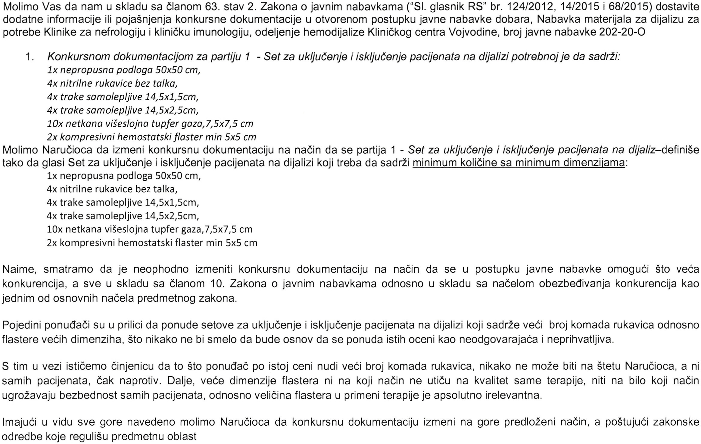

ОДГОВОР НАРУЧИОЦА:

Наручилац прихвата примедбу потенцијалног понуђача и у складу са тим врши измену конкурсне документације.

С поштовањем,

Комисија за јавну набавку 202-20-О

